Lab 1: Basic Android Programming Report
學號：112511120 姓名：黃皓倫
- 請說明android程式如何處理widget物件?

Widget 元件是Android 畫面上的互動或顯示元件，例如 TextView, Button。Android 程式會先在 XML 版面配置檔中建立 Widget ，並利用 android:id 給予每個元件唯一識別碼。接著在 MainActivity 的 onCreate() 中以 setContentView() 載入該版面，並透過 findViewById(R.id.元件id) 取得 Widget 物件。取得物件後，程式即可設定元件的屬性或加入事件處理。例如實驗中，demobutton 被設定 setOnClickListener()；使用者按下按鈕時，程式便呼叫 showtext.setText("Pass!")，將 TextView 的文字更新為 Pass!。XML 負責定義介面與物件 ID，Java 程式則透過 ID 操作物件並回應使用者操作。

onCreate(): App 開啟、MainActivity 被建立時最先執行的重要方法。通常會在這裡載入畫面、找到元件，以及設定按鈕功能。

setContentView()：將 XML 設計好的畫面顯示在手機上。

- 請說明R.id.button1是什麼?

R.id.button1 是 Android 自動產生的資源識別碼，用來代表 ID 為 button1 的widget元件。R 是 Android 根據專案內的資源檔自動建立的資源類別；id 表示元件 ID 的分類；button1 則是 XML 中透過 android:id="@+id/button1" 定義的按鈕名稱。 程式可使用 findViewById(R.id.button1) 找到這個按鈕物件，並設定它被按下後要執行的功能。

- 請舉例一個有結尾標籤的元件 (可截圖)

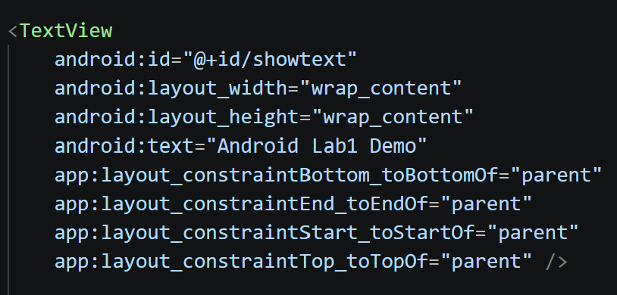
結尾標籤表示這個 XML 元件到這裡結束，上方截圖的TextView裡面沒有再放其他元件，所以使用自我結尾的方式。

- 請貼上自己的程式碼並附上註解

Demo1,2:
- package com.example.lab1_1;

- import android.os.Bundle;
- import android.util.TypedValue;
- import android.view.View;
- import android.widget.Button;
- import android.widget.TextView;

- import androidx.appcompat.app.AppCompatActivity;

- public class MainActivity extends AppCompatActivity {

- TextView showtext; // 宣告 TextView 物件變數 showtext
- Button demobutton; // 宣告 Button 物件變數 demobutton
- Button backbutton; // 宣告 Button 物件變數 backbutton

- @Override
- protected void onCreate(Bundle savedInstanceState) {
- super.onCreate(savedInstanceState); // 呼叫父類別的 onCreate 方法以執行預設初始化
- setContentView(R.layout.activity_main); // 設定 Activity 的畫面佈局內容為 activity_main.xml

- showtext = (TextView) findViewById(R.id.showtext); // 透過 ID 取得畫面中的 showtext TextView 物件
- demobutton = (Button) findViewById(R.id.demobutton); // 透過 ID 取得畫面中的 demobutton Button 物件
- backbutton = (Button) findViewById(R.id.backbutton); // 透過 ID 取得畫面中的 backbutton Button 物件

- demobutton.setOnClickListener(new View.OnClickListener() { // 設定 demobutton 按鈕的點擊監聽器
- @Override
- public void onClick(View v) { // 當 demobutton 按鈕被點擊時執行的觸發事件
- showtext.setText("Pass!"); // 將 showtext 的顯示文字設定為 "Pass!"
- int size = (int) showtext.getTextSize(); // 取得 showtext 目前的文字大小
- showtext.setTextSize(TypedValue.COMPLEX_UNIT_PX, size + 10); // 將 showtext 的文字大小增加 10 像素
- }
- });

- backbutton.setOnClickListener(new View.OnClickListener() { // 設定 backbutton 按鈕的點擊監聽器
- @Override
- public void onClick(View v) { // 當 backbutton 按鈕被點擊時執行的觸發事件
- showtext.setText("Android Lab1 Demo"); // 將 showtext 的顯示文字恢復為 "Android Lab1 Demo"
- int size = (int) showtext.getTextSize(); // 取得 showtext 目前的文字大小
- if (size > 20) { // 判斷如果字型大小大於 20 像素
- showtext.setTextSize(TypedValue.COMPLEX_UNIT_PX, size - 10); // 將 showtext 的文字大小減少 10 像素
- }
- }
- });
- }
- }

Demo3:
- package com.example.lab1_2_112511120;

- import android.os.Bundle;
- import android.view.View;
- import android.widget.Button;
- import android.widget.EditText;
- import android.widget.TextView;

- import androidx.appcompat.app.AppCompatActivity;

- public class MainActivity extends AppCompatActivity {

- TextView Text; // 宣告 TextView 物件變數 Text
- EditText editTextText; // 宣告 EditText 物件變數 editTextText
- Button buttonset; // 宣告 Button 物件變數 buttonset
- Button buttonreset; // 宣告 Button 物件變數 buttonreset

- @Override
- protected void onCreate(Bundle savedInstanceState) {
- super.onCreate(savedInstanceState); // 呼叫父類別的 onCreate 方法以執行預設初始化
- setContentView(R.layout.activity_main); // 設定 Activity 的畫面佈局內容為 activity_main.xml

- Text = (TextView) findViewById(R.id.Text); // 透過 ID 取得畫面中的 Text TextView 物件
- editTextText = (EditText) findViewById(R.id.editTextText); // 透過 ID 取得畫面中的 editTextText EditText 物件
- buttonset = (Button) findViewById(R.id.buttonset); // 透過 ID 取得畫面中的 buttonset Button 物件
- buttonreset = (Button) findViewById(R.id.buttonreset); // 透過 ID 取得畫面中的 buttonreset Button 物件

- buttonset.setOnClickListener(new View.OnClickListener() { // 設定 buttonset 按鈕的點擊監聽器
- @Override
- public void onClick(View v) { // 當 buttonset 被點擊時執行的事件
- Text.setText(" Welcome to Android, " + editTextText.getText().toString()); // 將 Text 文字設定為歡迎詞加上輸入框的內容
- }
- });

- buttonreset.setOnClickListener(new View.OnClickListener() { // 設定 buttonreset 按鈕的點擊監聽器
- @Override
- public void onClick(View v) { // 當 buttonreset 被點擊時執行的事件
- Text.setText(" Hello World!"); // 將 Text 的顯示文字重設為 " Hello World!"
- }
- });
- }
- }

- 心得

實驗過程

首先是demo1，把activity_main.xml照需求布置好，再照著投影片提示的code完成MainActivity.java就能過了。
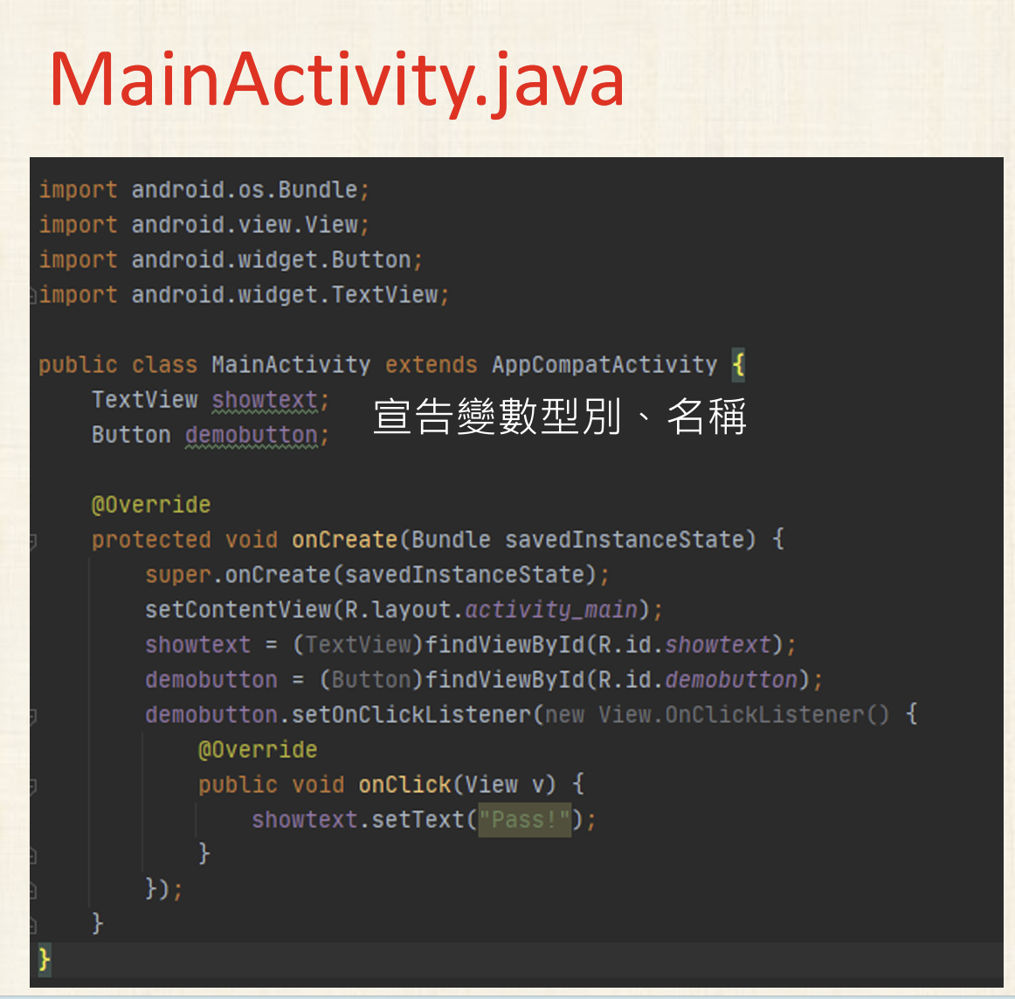

Demo2則是基於demo1的基礎修改。首先新增一顆按鈕之後，幫原本的demobutton在setOnClickListener裡面用int size = (int) showtext.getTextSize()取得當前TextView的大小，然後再用showtext.setTextSize(TypedValue.COMPLEX_UNIT_PX, size + 10)
實現放大的功能；backbutton用showtext.setText改變文字後，也使用showtext.setTextSize來縮小畫面上的文字。

Demo3運用了新的元件EditText，在setOnClickListener中用

public void onClick(View v) {
Text.setText(" Welcome to Android, " + editTextText.getText().toString());
}

能夠讓EditText中由使用者輸入的文字被呼叫後顯示在Text中。

問題及解法

當一顆button被放到activity_main.xml上時，會立即報錯:
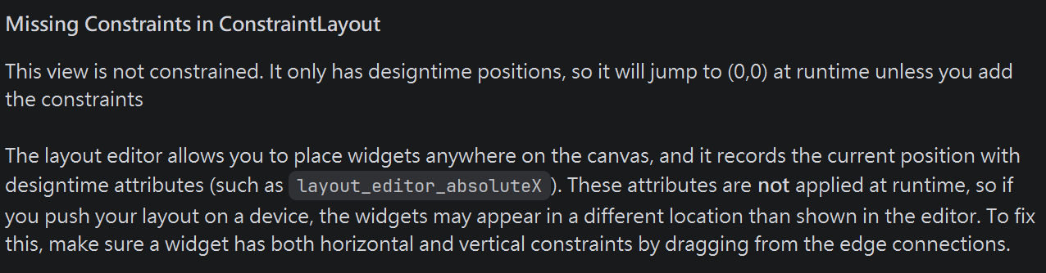
解決方法是對buttonu右鍵>Constrain>然後把parent top, bottom, left and right 都按過一遍。
會報錯的原因是tools:layout_editor_... 屬性只會在 Android Studio 的預覽畫面中生效。在實體手機或模擬器執行時，因為沒有加上 ConstraintLayout 的約束屬性（如 app:layout_...），按鈕會跑掉並置頂在螢幕左上角 (0, 0)。

